L’ASSOCIATION « DUNESAVENTURE »

VOUS PROPOSE

UN VOYAGE AU SENEGAL POUR VOIR NOS REALISATIONS

Nous vous proposons un SEJOUR à BUT HUMANITAIRE au SENEGAL en pension complète dans des petits Hôtels de caractère

du 18 Novembre au 27 Novembre 2021

PROGRAMME DE PRINCIPE :

18 Novembre : Arrivée en soirée, transfert a l’hôtel

Puis suivant le programme, nous aurons :

Visite et actions solidaires au dispensaire et à la maternité Visite et actions solidaires au centre à l’enfance et à l’asso Les Cajotiers
Visite l’école de Santé Yalla
Visite à l’école de Ndiouck-Fissel et déjeuner
Visite à l’Ecole de Léona et déjeuner à sa cantine
Visite de l’école de ThIalane et Découverte du Siné Saloun
Et suivant les participants, on articulera toutes ces actions et visites humanitaires autour de curiosités locales
Pour le retour : Départ-le 26 Novembre
Arrivée à Bordeaux : 27 Novembre

Le tarif de ce voyage tout compris (Vol, transport, pension sans les boissons et activités)
est de 1600€ par personne.

Si vous êtes intéressés, merci de remplir le bulletin de inscription avant
le 31 juillet 2021 impérativement
pour vous contacter directement dès la mise en place définitive du projet.
Merci

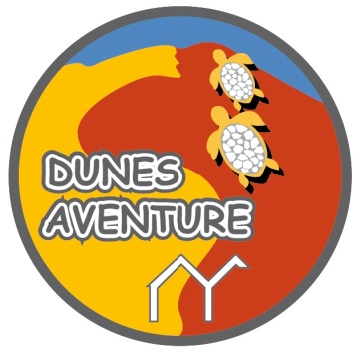 L’ASSOCIATION « DUNEAVENTURE »

Voyage au SENEGAL 18 Novembre au 27 Novembre 2021
(Sauf impératifs indépendants de notre volonté)

Nous vous demandons de bien vouloir remplir le bulletin d’inscription et de régler votre voyage de cette façon :

1) 600€ à l’inscription

2) En deux fois : 500€ ou en totalité avant le 1 premier novembre 2021

BULLETIN D’INSCRIPTION
à renvoyer avant le 31 Juillet 2021 avec le premier règlement

NOM : PRENOM :

Tel : Mobile :

Email :

Adresse :

Numéro du passeport :

Délivré le :

Expire le :

Faire une photocopie de votre passeport et la joindre avec votre inscription .

Formule de règlement choisit : Soulignez votre choix :

- 2 x 500€ par chèque ou virement
1x 1000€ par chèque ou virement

Poser nous des questions, nous y répondrons en vous donnant le programme précis dès que possible.

Tout ceci possible sauf problèmes sanitaires récurrents au Sénégal ou en France

Aucune dérogation après le 31 Juillet 2021

